重点排污单位信息公开情况表

（一）基础信息
信息公开单位名称 |  | 汕头大学医学院第二附属医院 |  |  |  |  |  |  |  |  |  |  |  |  |  |  |  |  | 单位地址 |  |  | 东夏路69号
法人代表 |  | 王长智 |  |  |  |  |  | 联系人 |  |  |  |  | 李常青 |  |  |  |  |  | 固定电话 |  |  | 88915846 |  |  |  |  |  | 手机号码
组织机构代码证或  社会信用代码 |  | 45586074-4 |  |  |  |  |  |  |  |  |  |  |  |  |  |  |  |  | 行业类别 |  |  | 综合医院 |  |  |  |  |  | 主要产品
重点类别 |  | 国控□ /省控□ /市控√ |  |  |  |  |  |  |  |  |  |  |  |  |  |  |  |  | 生产规模 |  |  | 1300张病床 |  |  |  |  |  | 生产状态 |  |  |  |  |  |  |  |  |  | 投产  (开业)日期 |  |  |  | 1998.8.18
（二）排污信息
废水 |  |  |  |  |  |  |  |  |  |  |  |  |  |  |  |  |  |  |  |  |  |  |  |  | 废气
污染物名称 |  |  | 化学需氧量 |  |  |  |  |  |  |  | 氨氮 |  |  |  |  |  | 悬浮物 |  |  | 其他 |  |  |  |  | 二氧化硫 |  |  |  | 氮氧化物 |  |  |  |  | 烟尘 |  |  |  |  | 挥发性有机化合物 |  |  |  | 其他
标准值 |  |  | ≤250 |  |  |  |  |  |  |  | - |  |  |  |  |  | ≤60
超标情况 |  |  | 是□否√ |  |  |  |  |  |  |  | 是□否□ |  |  |  |  |  | 是□否√ |  |  | 是□否□ |  |  |  |  | 是□否□ |  |  |  | 是□否□ |  |  |  |  | 是□否□ |  |  |  |  | 是□否□ |  |  |  | 是□否□
核定排放总量（吨/年） |  |  | 291896吨（包括：香港中文大学汕头国际眼科中心）
总量指标  (吨/年) |  |  | 365000吨
（2-1）废水排放口基本情况
排污口  数量 | 1 |  |  | 排污口  名称 |  |  |  |  | 处理后排放 |  |  |  |  |  |  |  |  | 排污口  编号 |  | WS-14116 |  |  |  |  |  |  | 排污口  位置 |  |  |  |  |  |  |  |  | 排放  去向 |  |  |  | 市政管道
 |  |  |  |  |  |  |  |  |  |  |  |  |  |  |  |  |  |  |  |  |  |  |  |  |  |  |  |  |  |  | 院内
（2-2）废气排放口基本情况
排污口  数量 |  |  |  |  | 排污口  名称 |  |  |  |  |  |  |  |  |  |  |  | 排污口  编号 |  |  |  |  |  |  |  |  |  | 排污口  位置 |  |  |  |  |  |  |  |  |  | 排放  方式 |  |  | 有组织排放□  无组织排放□
（3-3）边界噪声基本情况 |  |  |  |  | 功能区类型 |  |  |  |  |  |  |  |  | 院界东、南、北 |  |  |  |  |  |  |  |  | 超标情况 |  |  |  |  |  |  |  | 是□ 否√
（三）污染治理设施基本情况
编号 | 治理设施名称 |  |  |  |  |  |  |  |  |  |  | 治理类型 |  |  |  |  |  |  |  |  | 处理方法 |  |  |  |  | 设计处理能力 |  |  |  |  |  |  | 投入使用时间 |  |  |  |  |  |  |  | 对应排放口编号
(1） | 污水处理系统设备 |  |  |  |  |  |  |  |  |  |  | 生化/消毒 |  |  |  |  |  |  |  |  | 厌氧/好氧/二氧化氯消毒 |  |  |  |  | 1000m3 |  |  |  |  |  |  | 2012-12 |  |  |  |  |  |  |  | WS-14116
(2）
(3）
（四）建设项目环境影响评价及其他环境保护许可情况
环评审批部门 |  |  |  |  |  | 汕头市环境保护局 |  |  |  |  |  |  |  |  |  | 环评审批编号 |  |  |  | 汕市环建[2007]119号 |  |  |  |  |  | 排放污染物许可证  编号 |  |  |  |  |  |  |  |  | 4405002010000004
(五)突发环境事件应急预案
环境应急  组织机构 |  |  |  |  |  |  | 应急组织人员 |  |  |  |  |  |  |  | 岗位工作职责 |  |  |  |  |  |  |  |  | 环境应急设施  建设情况 |  |  |  |  |  | 400立方应急陈池
 |  |  |  |  |  |  | 8人 |  |  |  |  |  |  |  | 有
环境应急预案编制、评估、备案、培训演练情况 |  |  |  |  |  |  |  |  |  |  |  |  |  |  |  |  |  |  |  |  |  |  |  | 有
（六）其他应当公开的信息
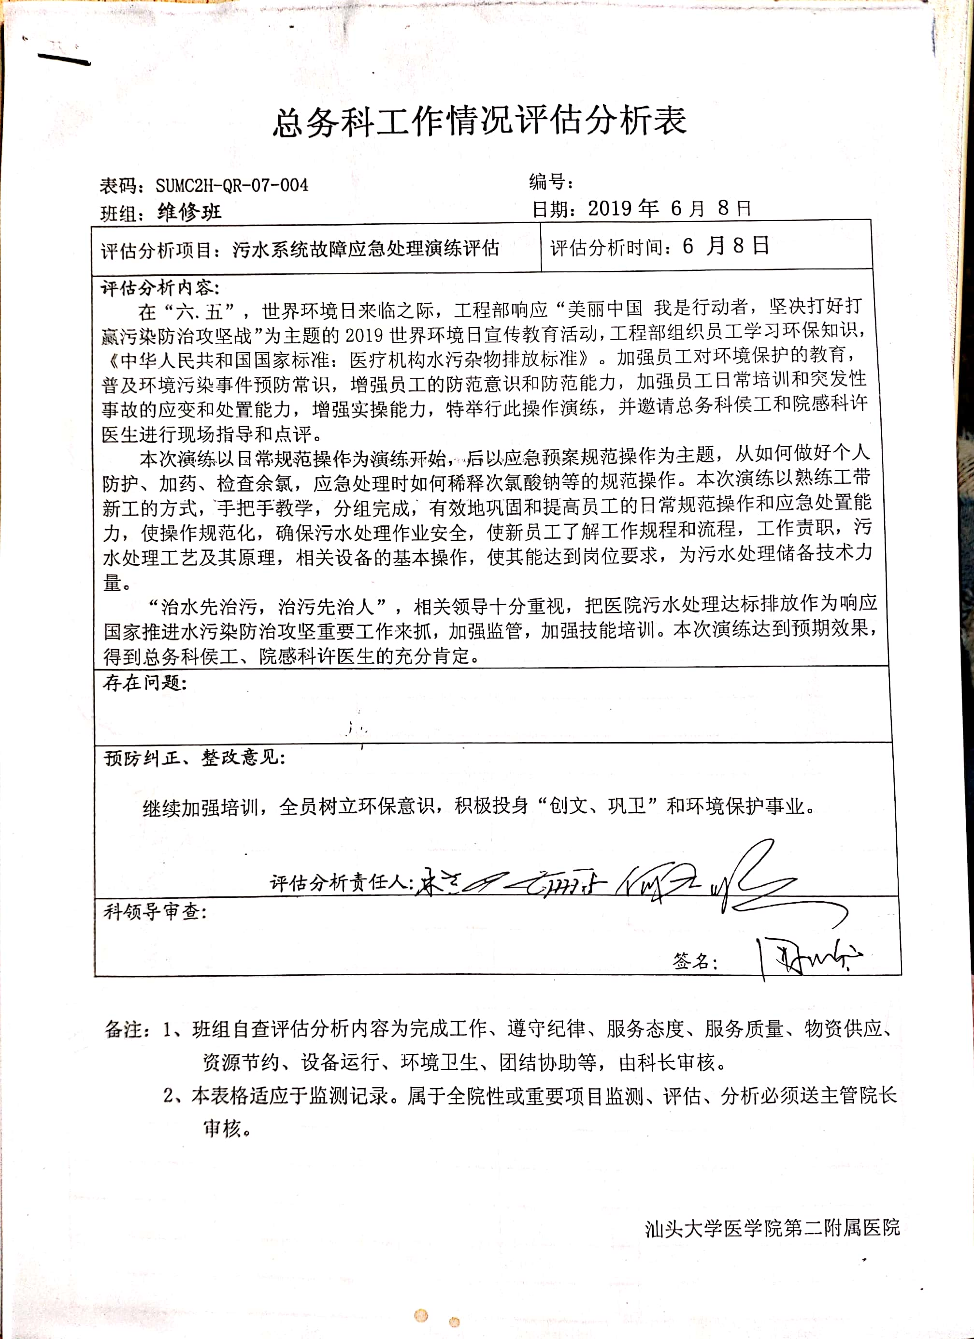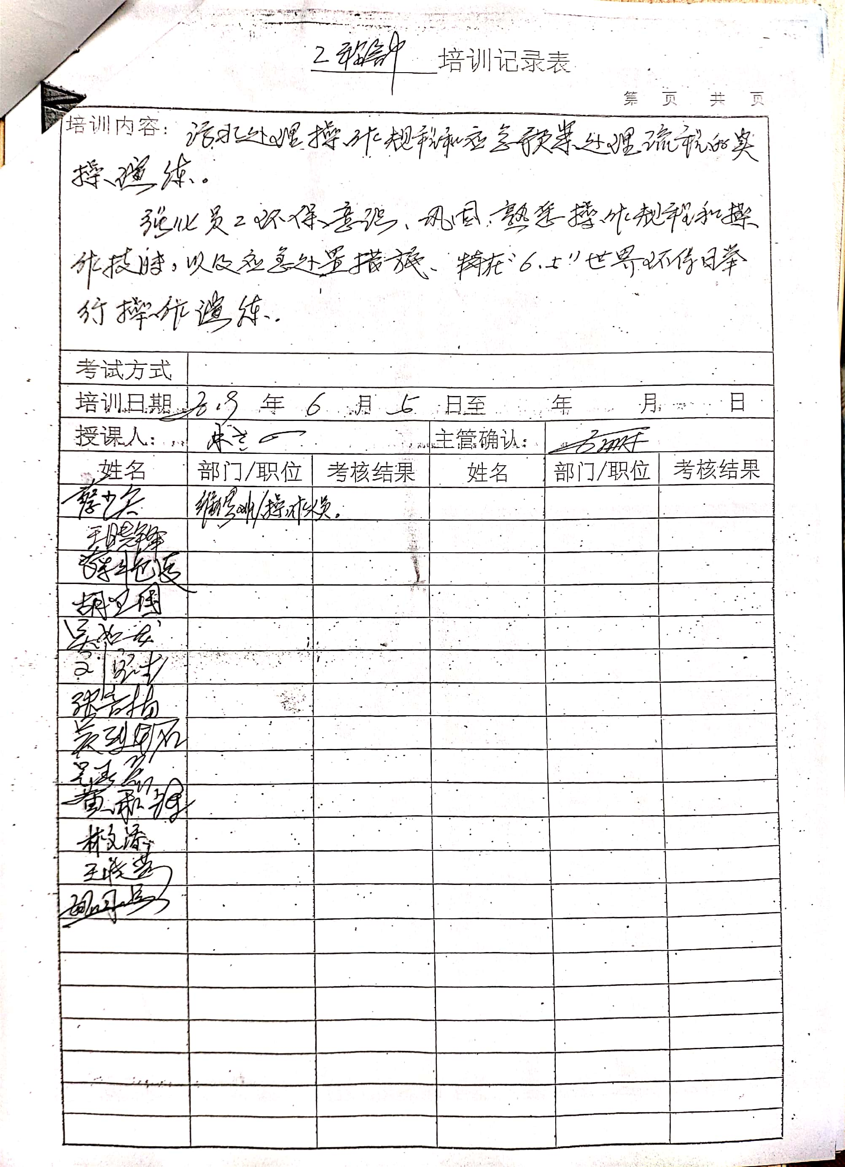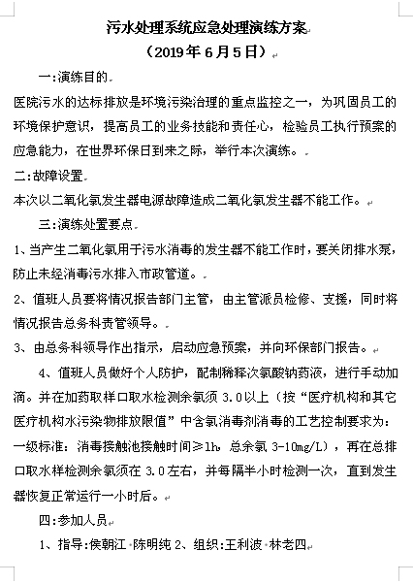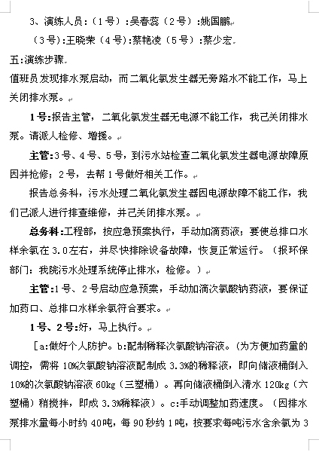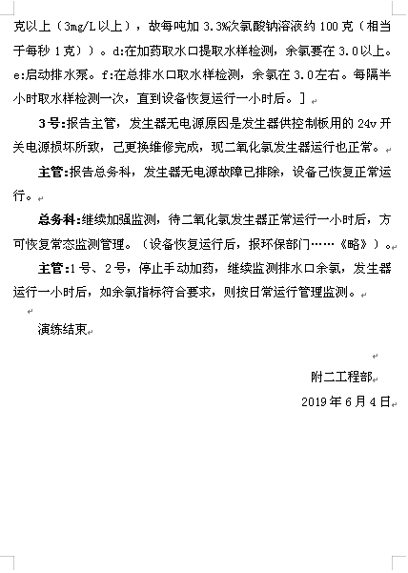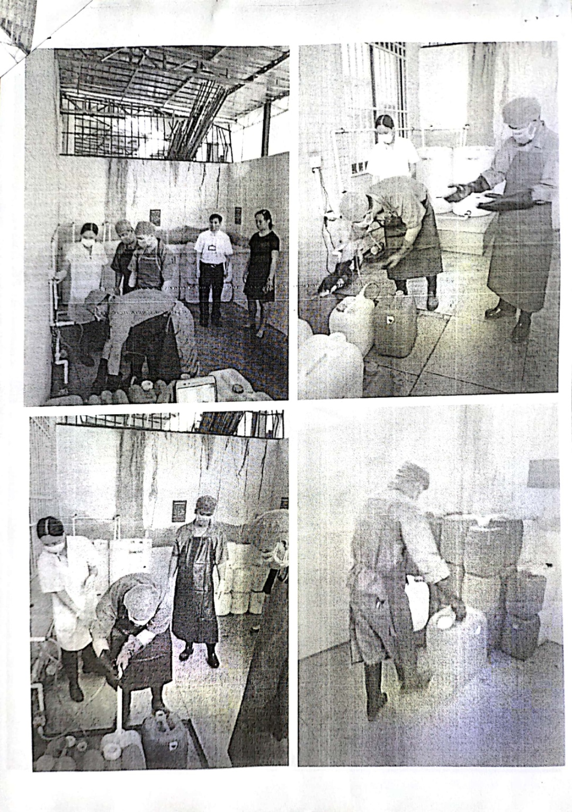
（七）国控企业环境自行监测方案

填报说明：
[行业类别]：按照《国民经济行业代码表》（GB/T 4754-2002）的规范填报行业小类名称和代码.
[主要产品]：填信息公开单位在总产值和总利润所占比重较大的以及在生产过程中污染物排放量较大的主要产品名称。
[生产规模]：按照《企业规模代码表》的规范填报名称和代码。
[生产状态]：指单位是否处于正常生产状态、停产、关闭等状态。
[总量指标(吨/年)]：指环境管理部门批准的企业污染物排放总量。
[排放去向]：按《排放去向代码表》填报。
[治理设施名称]：信息公开单位主要的污水、废气、固体废物整套治理设施方法。
[治理类型]:分别填报“污水”、“废气”、“固废”、“噪声”。
[处理方法]：根据《污水处理方法代码简表》填报的具体出来方法；废气处理方法按《废气除尘、脱硫方法代码表》或《工艺废气净化方法代码表》填报；固体废物处理方法按《固废处理方法填报》。
[设计处理能力]:按设计的污染处理能力填报。
[投入使用时间]:按治理设施实际投入使用时间填报。
[对应排放口编号]:指治理设施处理后的污水、废气经某排放口名称及编号。
[环境应急组织机构]：要说明应急组织人员姓名、岗位工作职责和联系电话。
[环境应急设施建设情况]：填写环境应急设施名称及建设情况。
[环境应急预案编制、评估、备案、培训演练情况]：请分别填写环境应急预案编制、评估、备案情况；环境应急培训频次、内容、参训人员等；应急演练的时间、人数、内容等。

